Московский государственный технический университет им. Н.Э.Баумана

Защищено:  Большаков С.А.  " " 2025 г. | Демонстрация ЛР: Большаков С.А.  " " 2025 г.

Отчет по лабораторной работе № 3 по курсу Системное программирование

"Вывод трёх символов"

(есть ли дополнительные требования - ДА)

13
(количество листов) Вариант № <10>

ИСПОЛНИТЕЛЬ:
студент группы ИУ5-42Б
(подпись)
Кудабаева Э.
"16" марта 2025 г.

Москва, МГТУ - 2025

СОДЕРЖАНИЕ
- Цель выполнения лабораторной работы № 3 3
- Порядок и условия проведения работы № 3 3
- Описание ошибок, возникших при отладке № 3 3
- Блок-схема программы 4
- Скриншот программы КН № 3 в TD.exe 6
- Текст программы на языке Ассемблера 6
- Результаты работы программы 9
- Выводы по ЛР № 3 13

Цель выполнения лабораторной работы № 3
Лабораторная работа №3 выполняется для получения навыков разработки и отладки программ на ЯП, получения базовых знаний об использовании прерываний, процедур и регистров на Ассемблере, изучения и использования компонентов системы программирования Ассемблер (компилятора, редактора связей, отладчика) и получения навыков оформления документации по программным разработкам, реализуемым на языке.

Порядок и условия проведения работы № 3
Разработать и отладить программу на языке Ассемблер для вывода на экран дисплея трех первых заглавных русских букв (A, Б, В), на трех отдельных строках дисплея подряд.
После завершения вывода букв на экран организовать ожидание ввода любого символа с клавиатуры (нажатие клавиши).
Оформить отчет по ЛР.

Описание ошибок, возникших при отладке № 3
Ошибки отсутствуют.

Блок-схема программы
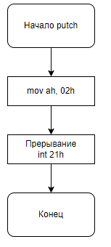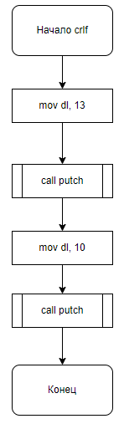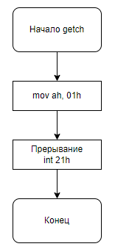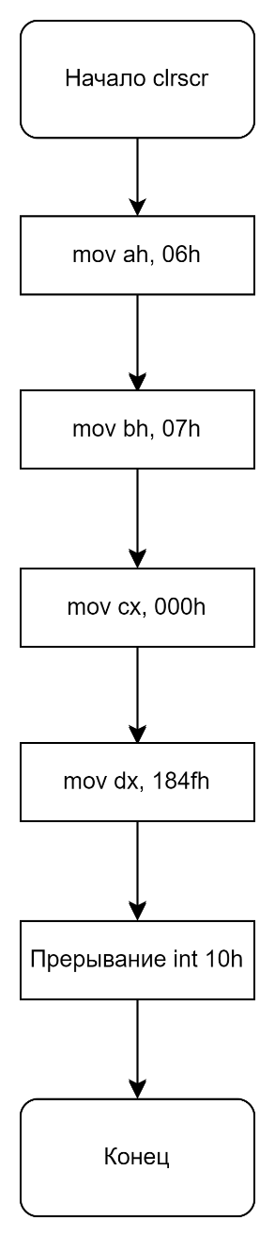
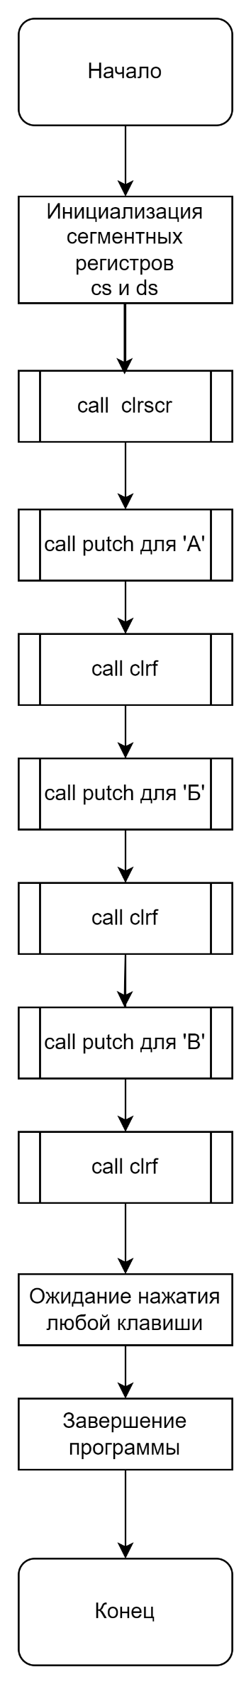

- Скриншот программы KH № 3 в TD.exe
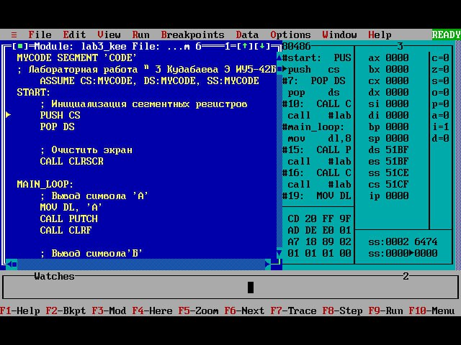

Текст программы на языке Ассемблера
MYCODE SEGMENT 'CODE'
; Лабораторная работа № 3 Кудабаева Э ИУ5-42Б
ASSUME CS:MYCODE, DS:MYCODE, SS:MYCODE
START:
; Инициализация сегментных регистров
PUSH CS
POP DS

; Очищение экран
CALL CLRSCR

MAIN_LOOP:
; Вывод символа 'А'
MOV DL, 'А'
CALL PUTCH
CALL CLRF

; Вывод символа'Б'
MOV DL, 'Б'
CALL PUTCH
CALL CLRF

; Вывод символа 'В'
MOV DL, 'В'
CALL PUTCH
CALL CLRF

; Ожидание нажатия любой клавиши

CALL GETCH

; Попытка дополнительного задания проверка нажатия клавиши '*' и цикл вывода по МУ через LOOP
;CMP AL, '*'
;JNE MAIN_LOOP

; Завершение программы
MOV AL, 0
MOV AH, 4Ch ; завершение программы
INT 21h

; Процедура для вывода символов в консоль
PUTCH PROC
MOV AH, 02h ; вывод символа
INT 21h ; вывод символа из DL
RET ; возвращение из процедуры
PUTCH ENDP

; Процедура для перевода строки и возврата каретки
CLRF PROC
MOV DL, 13 ; возврат каретки (CR)
CALL PUTCH ; вывод
MOV DL, 10 ; перевод строки (LF)
CALL PUTCH ; вывод
RET
CLRF ENDP

; Процедура для ввода символа
GETCH PROC
MOV AH, 01h ; ввод символа
INT 21h ; ожидание нажатия клавиши
RET
GETCH ENDP

; Очищение экрана
CLRSCR PROC
MOV AH, 06h ; прокрутка вверх
MOV AL, 00h ; весь экран
MOV BH, 07h ; текст как элемент очищения
MOV CX, 0000h ; верхний левый
MOV DX, 184Fh ; правый нижний
INT 10h ; прерывание bios
RET
CLRSCR ENDP

MYCODE ENDS
END START

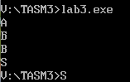
Результаты работы программы
Lab3.asm
Turbo Assembler Version 3.1 03/16/25 21:19:12 Page 1
lab3.asm
1 0000 MYCODE SEGMENT 'CODE'
2 ; Лабораторная работа № 3 Кудабаева Э. ИУ5-42Б
3 ASSUME CS:MYCODE, DS:MYCODE, SS:MYCODE
4 0000 START:
5 ; Инициализация сегментных регистров
6 0000 0E PUSH CS
7 0001 1F POP DS
8
9 ; Очищение экрана
10 0002 E8 0036 CALL CLRSCR
11
12 0005 MAIN_LOOP:
13 ; Вывод символа 'А'
14 0005 B2 80 MOV DL, 'А'
15 0007 E8 001C CALL PUTCH
16 000A E8 001E CALL CLRF
17
18 ; Вывод символа'Б'
19 000D B2 81 MOV DL, 'Б'
20 000F E8 0014 CALL PUTCH
21 0012 E8 0016 CALL CLRF
22
23 ; Вывод символа 'В'
24 0015 B2 82 MOV DL, 'В'
25 0017 E8 000C CALL PUTCH
26 001A E8 000E CALL CLRF
27
28 ; Ожидание нажатия любой клавиши
29
30
31 001D E8 0016 CALL GETCH
32
33
34
35 ; Попытка дополнительного задания проверка нажатия клавиши '*' и цикл вывода по МУ через LOOP

36 ;CMP AL, '*'
37 ;JNE MAIN_LOOP
38
39 ; Завершение программы
40 0020 B0 00 MOV AL, 0
41 0022 B4 4C MOV AH, 4Ch ; завершение программы

42 0024 CD 21 INT 21h
43
44 ; Процедура для вывода символов в консоль
45 0026 PUTCH PROC
46 0026 B4 02 MOV AH, 02h ; вывод символа
47 0028 CD 21 INT 21h ; вывод символа из DL
48 002A C3 RET ; возвращение из процедуры

49 002B PUTCH ENDP
50
51 ; Процедура для перевода строки и возврата каретки
52 002B CLRF PROC
53 002B B2 0D MOV DL, 13 ; возврат каретки (CR)
54 002D E8 FFF6 CALL PUTCH ; вывод
55 0030 B2 0A MOV DL, 10 ; перевод строки (LF)
56 0032 E8 FFF1 CALL PUTCH ; вывод
57 0035 C3 RET
Turbo Assembler Version 3.1 03/16/25 21:19:12 Page 2
lab3_kee.asm

58 0036 CLRF ENDP
59
60 ; Процедура для ввода символа
61 0036 GETCH PROC
62 0036 B4 01 MOV AH, 01h ; ввод символа
63 0038 CD 21 INT 21h ; ожидание нажатия клавиши
64 003A C3 RET
65 003B GETCH ENDP
66
67 ; Процедура для очистки экрана
68 003B CLRSCR PROC
69 003B B4 06 MOV AH, 06h ; прокрутка экрана вверх
70 003D B0 00 MOV AL, 00h ; весь экран
71 003F B7 07 MOV BH, 07h ; текст как элемент очищения
72 0041 B9 0000 MOV CX, 0000h ; верхний левый
73 0044 BA 184F MOV DX, 184Fh ; правый нижний
74 0047 CD 10 INT 10h ; прерывание bios
75 0049 C3 RET
76 004A CLRSCR ENDP
77
78 004A MYCODE ENDS
79 END START
Turbo Assembler Version 3.1 03/16/25 21:19:12 Page 3
Symbol Table
Symbol Name Type Value

??DATE Text "03/16/25"
??FILENAME Text "lab3"
??TIME Text "21:19:12"
??VERSION Number 030A
@CPU Text 0101H
@CURSEG Text MYCODE
@FILENAME Text LAB3
@WORDSIZE Text 2
CLRF Near MYCODE:002B
CLRSCR Near MYCODE:003B
GETCH Near MYCODE:0036
MAIN_LOOP Near MYCODE:0005
PUTCH Near MYCODE:0026
START Near MYCODE:0000

Groups & Segments Bit Size Align Combine Class

MYCODE 16 004A Para none CODE

Выводы по ЛР № 3
В данной лабораторной работе были выполнены следующие задачи:
- получены: навыки разработки и отладки программ на ЯП, знания об использовании прерываний, процедур и регистров на Ассемблере.

